Для общественных советников района Вороново провели занятие
25.04.2025
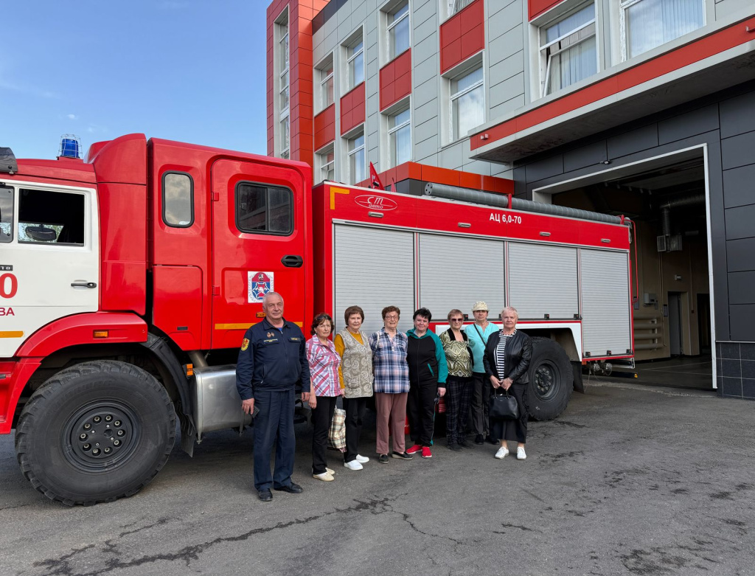

На территории пожарного депо в поселке Рогово сотрудники пожарно-спасательного отряда № 310 провели для общественных советников лекцию на тему пожарной безопасности. В рамках мероприятия активистам раздали памятки по безопасности, а также провели инструктаж по использованию огнетушителей.

Адрес страницы: http://voronovo.mos.ru/info/detail/12938289.html
Управа района Вороново города Москвы

